EJERCICIO 01:
first.cpp
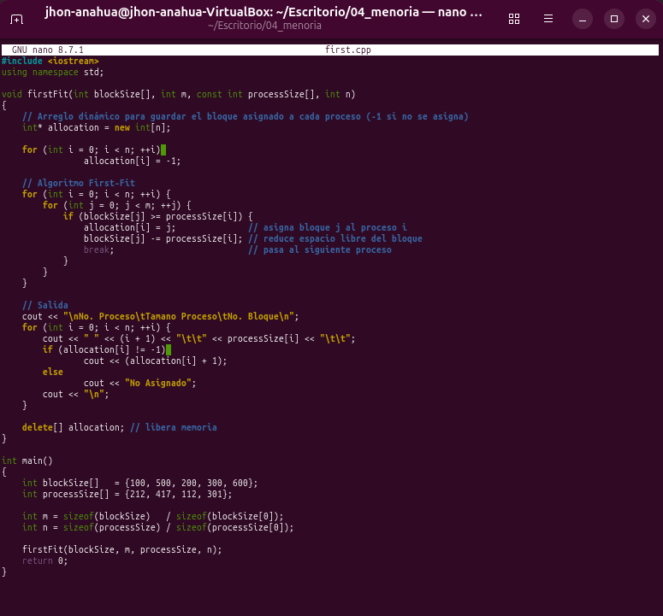
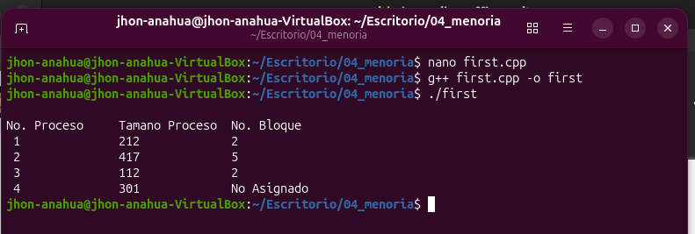

CUESTIONES:
- ¿Qué sucede con el proceso 4 definido en processSize con tamaño 301? ¿A qué se debe ese comportamiento?
Se observa que al Proceso 4 se le asigna "No Asignado" se debe a que, utilizando el algoritmo first, el sistema recorrió la memoria buscando un hueco libre y los procesos anteriores 1, 2 y 3 ocuparon los bloques disponibles de tal manera que, cuando llegó el Proceso 4 solicitando 301 unidades, ningún bloque libre restante tenía ese tamaño o más.

first.cpp
¿Qué pasaría si se aplicara el mismo algoritmo, pero a bloques del mismo tamaño vistos en particionamiento fijo de memoria?
Si se usara particionamiento fijo todos los bloques del mismo tamaño:
- El comportamiento sería mucho más rígido.
- Si el tamaño del bloque fijo es mayor o igual a 301, el proceso 4 entraría en cualquier bloque libre.
- Si el tamaño del bloque fijo es menor a 301, el proceso 4 nunca podría cargarse, sin importar cuánta memoria total haya libre, ya que el proceso no puede dividirse ni ocupar múltiples bloques.

ACTIVIDADES PROPUESTAS
- Codificar en C++, un programa para el método Mejor Ajuste y otro programa para Próximo Ajuste. Para ello en el informe debe indicar ejemplos numéricos con su resultado esperado para probar que funcionen ambos métodos.

- Mejor Ajuste
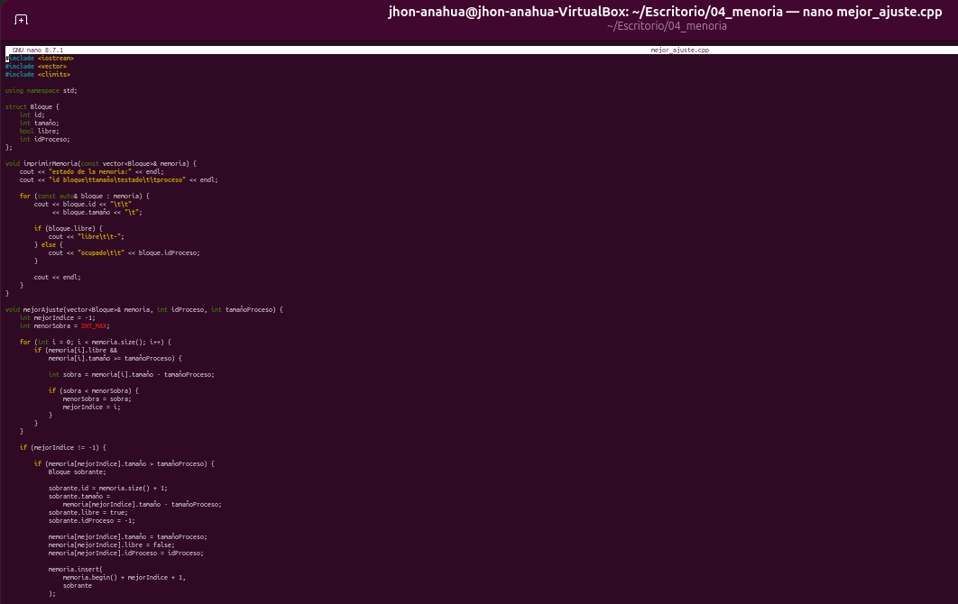

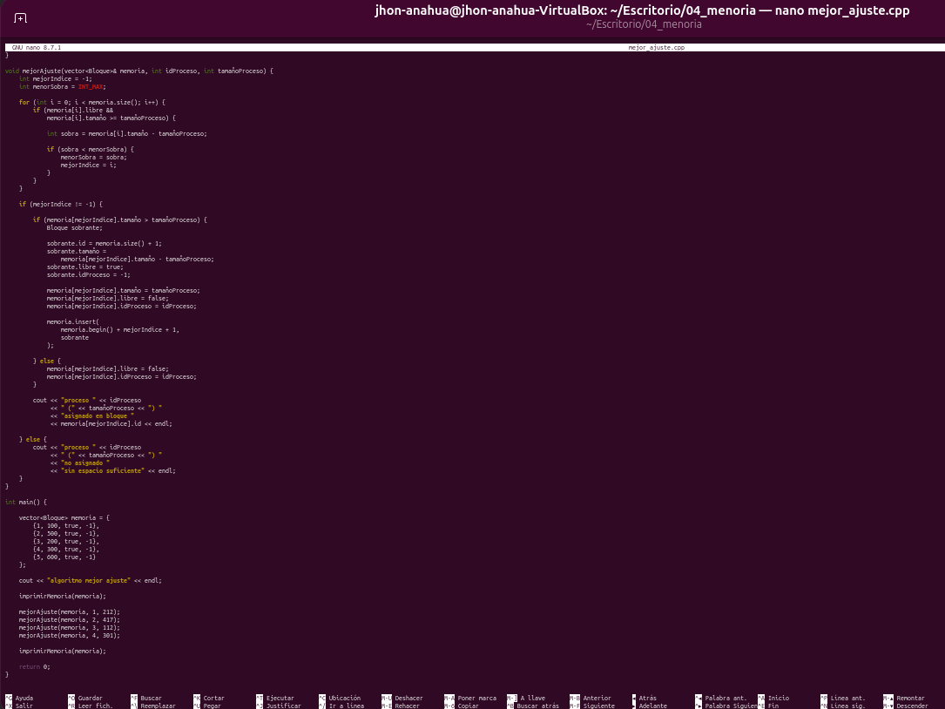
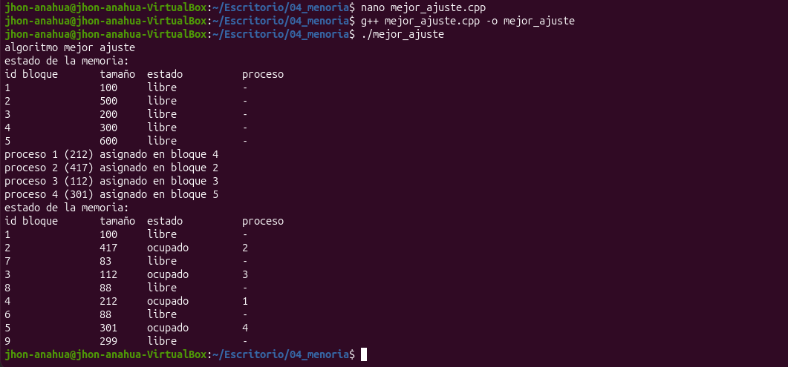
RESULTADO:
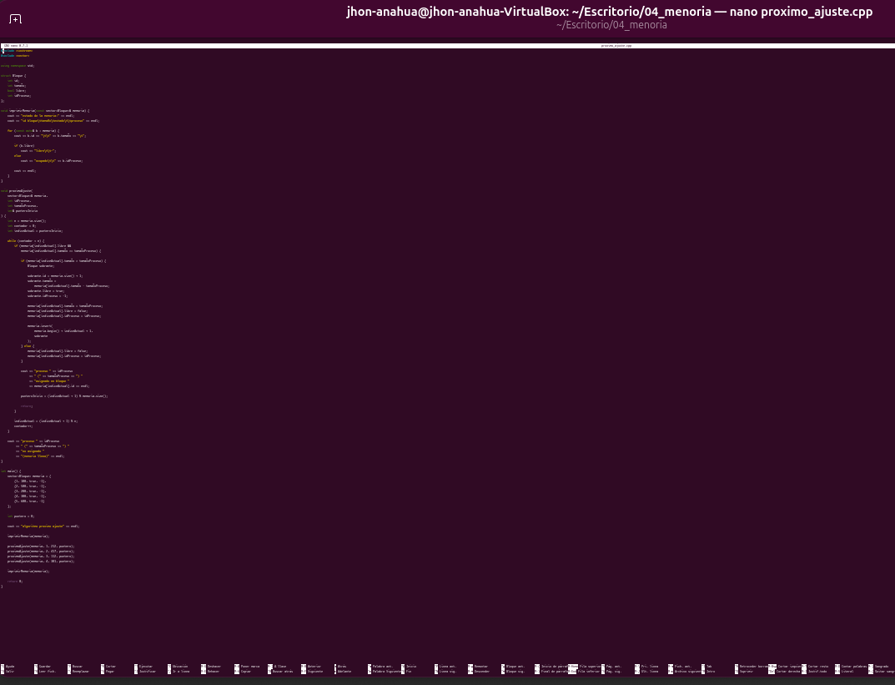
- Próximo Ajuste
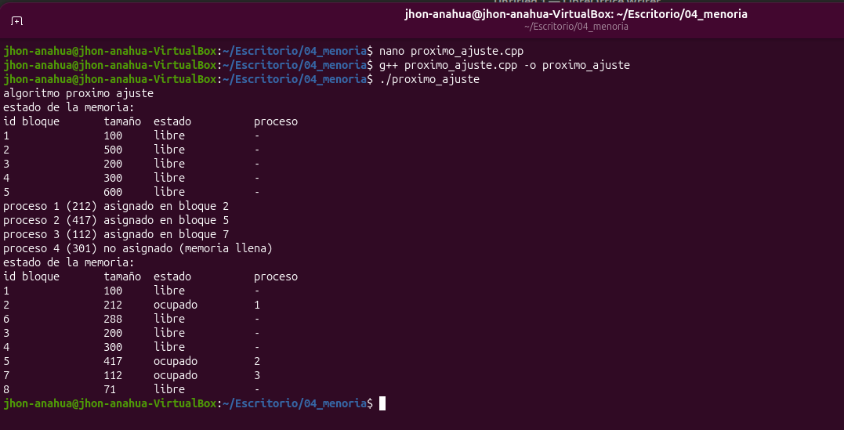
RESULTADO:
- Ambos métodos deben ser hechos tomando en cuenta el particionamiento dinámico de los bloques de memoria.

Prueba 1: Algoritmo Mejor Ajuste (Best Fit)
- Memoria Inicial: Bloques de 100, 500, 200, 300 y 600 todos libres.
- Proceso 1 (212): El algoritmo busca el hueco más pequeño donde quepa los huecos son 500, 200, 300, 600 el más pequeño que sirve es 300 (Bloque 4) y se asignan 212 y sobran 88 se crea el Bloque 6 libre.
- Proceso 2 (417): Huecos actuales: 100, 500, 200, 88, 600 el mas pequeño que sirve es 500 (Bloque 2) y se asignan 417 y sobran 83 (se crea el Bloque 7 libre).
- Proceso 3 (112): Huecos actuales: 100, 83, 200, 88, 600 el más pequeño que sirve es 200 (Bloque 3) se asignan 112 y sobran 88 (se crea el Bloque 8 libre).
- Proceso 4 (301): Huecos actuales: 100, 83, 88, 88, 600 el único que sirve es 600 (Bloque 5) se asignan 301 y sobran 299 (se crea el Bloque 9 libre).

Prueba 2: Algoritmo Próximo Ajuste (Next Fit)
- Memoria Inicial: Bloques de 100, 500, 200, 300 y 600.
- Proceso 1 (212): Empieza a buscar desde el bloque 1 el bloque 1 (100) no sirve, el bloque 2 (500) si asigna en Bloque 2 sobran 288 (Bloque 6 libre) el puntero ahora apunta al Bloque 3.
- Proceso 2 (417): Empieza a buscar desde el Bloque 3. Bloque 3 (200) no, Bloque 4 (300) no, Bloque 5 (600) si asigna en Bloque 5 sobran 183 el puntero vuelve al inicio (Bloque 1).
- Proceso 3 (112): Busca desde Bloque 1. Bloque 1 (100) no, Bloque 2 ocupado, Bloque 6 (288 libre) si asigna en Bloque 6 y sobran 176 (Bloque 7 libre).
- Proceso 4 (301): Busca desde el Bloque 7. Bloque 7 (176) no, Bloque 3 (200) no, Bloque 4 (300) no, Bloque 5 ocupado, vuelve al Bloque 1 (100) no, Bloque 2 ocupado.

